Республиканский конкурс «История моей семьи»

г. Северобайкальск; МАОУ «Лицей № 6»
Автор: Сирота Игорь Сергеевич.

«Великая Отечественная Война в судьбе моего прадеда Карелина Ивана Павловича»

Руководитель: Каримова Мадина Хабиназаровна,
учитель истории МАОУ «Лицей № 6»,
671700 г. Северобайкальск, ул. Студенческая д. 11, кв. 2,
89246560352, эл. почта: madina.sbk@mail.ru

Автор: Сирота Игорь Сергеевич,
МАОУ «Лицей № 6», учащийся 8б класса.
671700 г. Северобайкальск, ул. Студенческая д. 8, кв.68
89024570524, эл. почта: ivanyura.nastya@mail.ru

г. Северобайкальск
2024
Оглавление:
Введение ….3
Глава 1. Боевой путь прадеда ………………………………………….… 4
Глава 2. «Я помню! Я горжусь!» ………………………………………... 10
Заключение………………………………………………………………… 11
Список использованных источников……………………………………12
Приложение № 1 ……………………………………………………….XIII
Приложение № 2 …………………………………………………….….XIV
Приложение № 3 ……………………………………………………….….XV
Приложение № 4 ………………………………………………………....XVI
Приложение № 5 …………………………………………………..……XVII
Приложение № 6 ………………………………………………...……..XVIII
Приложение № 7 ……………………………………………………….XIX
Приложение № 8 ………………………………………………………....XX
Приложение № 9 ……………………………………………………..…XXI
Приложение № 10 ………………………………………………………..XXII
Приложение № 11 ………………………………………………………XXIII
Приложение № 12 ………………………………………………………XXIV
Приложение № 13 …………………………………………………….…XXV

Введение.
В жизни каждого народа есть события, которые не забываются, навсегда остаются в памяти. В истории нашего народа таким событием стала Великая Отечественная война. 22 июня 1941 года на нашу страну напали немцы. Началась Великая Отечественная война. С этого дня не осталось ни одного дома, ни одной семьи, кого бы обошла стороной большая беда. На фронт уходили сыновья, братья, отцы и деды. Многим из них не суждено было вернуться, многие были ранены, но даже те, кто вернулся живым и здоровым навсегда сохранили в памяти своих однополчан. Память жива! Она осталась фотографиями в семейных альбомах, фанерными обелисками, увенчанными пятиконечными звездами, памятниками воинам – освободителям, пламенем Вечного Огня. Осталась в музыке, стихах, фильмах и книгах. Течёт время, с каждым годом всё меньше остаётся ветеранов, но их подвиг, и подвиг павших солдат для нас вечен!
В прошлом году мы с мамой в канун 9 мая готовились к акции «Окно Победы», украшая наши окна картинками. За этим увлекательным занятием мама рассказывала мне, что знала о войне. И вечером мы решили найти в интернете документальные фильмы о Великой Отечественной Войне. Нам попался очень увлекательный сериал – «Великая война», состоящий из 18 серий. Этот проект рассказывает о наиболее значимых событиях и сражениях того времени. Фильм оказался настолько интересным и увлекательным, что даже мне, ребенку, очень любопытно и совсем нескучно смотреть его. Из этого фильма я узнал, насколько это была страшная война, меня восхитило мужество, отвага и героизм наших дедов и прадедов, защищавших свою землю, свой народ, свою Родину. Поэтому мне очень захотелось узнать, а кто же из наших родственников защищал страну в это страшное время. На помощь нам пришла бабушка, она рассказала о своем папе, Карелине Иване Павловиче, который воевал на фронте с 1942 по 1946 годы. Я решил, что должен знать боевой путь своего прадеда.
Цель работы: изучить вклад моего прадеда Карелина Ивана Павловича в Великую Победу в годы Отечественной войны.

Задачи:
- собрать сведения о жизни и боевом пути прадеда;
- проанализировать материалы исследования;
- подготовить презентацию, начать сбор информации для книги «Памяти и Славы» о своих родственниках, участниках Великой Отечественной войны.
Предметом моего исследования являются семейные документы (письма, фотографии, личные вещи, газеты и т.д.), книги Памяти.
Практическое применение работы.
Работа может быть использована не только в качестве дополнительного материала к урокам мужества, классным часам, также основное применение данного исследования – сохранить память о роли моих родственников в истории страны, в истории Великой Отечественной войны.
Методы исследования: беседа с родственниками, анализ документов (архивных источников нашей семьи, фотографий), работа с интернет - источниками, анализ собранной информации.
Выбранная мной тема исследовательской работы не только актуальна, но и интересна и имеет практическую значимость. Все дальше и дальше от нас годы войны. Сегодня сидят за партами правнуки тех, кто воевал. Путь к победе был трудным и долгим. Тысяча четыреста восемнадцать дней…. И каждый из них – это кровь и смерть, боль и горечь утрат, гибель лучших сынов и дочерей нашей Родины, радость больших и малых побед. Моё поколение родилось под мирным небом, но в наших сердцах живет память о тех, кто отдал жизнь для того, чтобы у нас была она счастливой.

Глава 1. Боевой путь моего прадеда.
На основе бабушкиных рассказов я составил генеалогическое древо ветви нашей семьи по маминой линии.

Генеалогическое древо
Сирота Игорь
Иванюра (Карелина) Елизавета Ивановна
(бабушка)
Карелина Анна Ивановна
(прапрабабушка)

Карелин Павел
(прапрадедушка)

Карелин Иван Павлович
(прадедушка)

Иванюра Анастасия Николаевна
(мама)

Мой прадед - Карелин Иван Павлович, родился 26 марта 1923 года в деревне Малая Мамырь Братского района Иркутской области, которая была затоплена позже, в 1957 году Братским водохранилищем. Там же он пошел в школу и окончил 7 классов. С 16 лет начал свою трудовую деятельность слесарем в автомобильном ТРЕСТе «Якуттранс». Когда началась война, ему было 18 лет. У него было огромное желание помочь своей стране в борьбе с врагом (Приложение № I). Поэтому прибавил себе 1 год к дате рождения, указав 1922 год (Приложение № II). 22 сентября 1941 он был мобилизован по призыву Братским районным военным комиссариатом. Был отправлен в Московскую зону обороны. Присягу принял 25 мая 1942 года, на тот момент ему было 19 лет. Свой боевой путь прадедушка начинает с Калуги в составе 153 укрепленного района 27 отдельного пулеметно-артиллерийского батальона, пулеметчиком (Приложение № II). Воевал храбро и мужественно. Калужский 153 укрепленный район был самым важным в обороне Москвы, защиты Тульских оружейных заводов и других важных объектов. До 1 февраля 1943 года части входившие в состав этого укреплённого района, несмотря на сложности на фронте оставались под Москвой (Приложение IV).
Сибирские воины отличались особой сибирской выносливостью и храбростью. Суровые условия ведения боевых действий были ему по плечу. Прошел прадедушка всю Великую Отечественную Войну без единого ранения. В течение войны ему были присвоены звания сержанта, командира отделения пулемётно - артиллерийского батальона. Боевой путь начал с Калуги и закончил в Германии, Кёнигсберге. Мне удалось проследить боевой путь моего прадеда.
Мой прадед начал путь в 153 укрепленном районе в составе Московской зоны обороны с 25.05.1942 по 01.02.1943. А после частичного прорыва блокады Ленинграда 27 отдельный пулемётно-артиллерийский батальон был переброшен для защиты города в район Онежского озера. С 30.03.1944 по 01.12.1944 был в составе 1 Белорусского фронта, а с 12.02.1945 по 01.05.1945 воевал во 2 Белорусском фронте.
11 июня 1944 года прадедушка был удостоен благодарности командующего 65 армии генерал-полковника Батова за рубеж реки Тремля во время проводимых боевых действий с 01.06.1944 по 12.06.1944 года в Беларусии, Гомельской области (Приложение № III). Белорусская стратегическая наступательная операция Красной Армии с кодовым наименованием «Багратион» стала примером военного искусства. Она же была главным событием на советско-германском фронте в 1944 году. С 24 по 29 июня в ходе Бобруйском операции войска 1 Белорусского фронта окружили и уничтожили более 6 дивизий противника, с 29 июня по 4 июля участвовали в Минской операции. Восточнее Минска в июле 1944 года в гигантском «котле» оказались десятки немецких дивизий. В германской обороне возникла огромная брешь, закрыть которую командованию вермахта было нечем. Летом 1944 года Красная Армия разбила мощнейшую германскую группу армий «Центр». Её остатки были отброшены на запад на 550-600 км. Были освобождены сотни тысяч квадратных километров территории СССР и Польши. Победа досталась дорогой ценой. Только безвозвратные потери Красной Армии составили 178 тысяч человек. Но в германских войсках погибло и пропало без вести 409 тысяч солдат и офицеров, взято в плен более 158 тысяч. Я горд, что мой прадед участвовал в боях 1944 года и удостоен благодарности Верховного Главнокомандующего.
А также части 153 Укрепленного района участвовали в укреплении Наревского плацдарма. Настоящий рубеж заняли с 15 декабря 1944 года. За что прадедушка был удостоен благодарности Верховного Главнокомандующего товарища Сталина за рубеж реки Нарев № 55-051 от 15.12.1944 года (Приложение № III).
Следующая крупная военная наступательная операция, в которой участвовал прадед: это Восточно-Прусская операция в период с 13 января по 25 апреля 1945 года. В ходе боёв войска 2 Белорусского фронта (с 1 января 1945 года 153 укреплённый район вошёл в его состав) прорвали немецкую оборону, вышли к Балтийскому морю и ликвидировали основные силы противника, заняв Восточную Пруссию.
27 января 1945 года прорвана немецкая оборона у Мазурских озер. В ходе Восточно-Прусской операции войска Красной Армии завершили прорыв мощной, долговременной обороны противника в районе Мазурских озер, которые немцы еще со времен Первой мировой войны считали неприступной системой обороны. По результатам данного события Ивану Павловичу была объявлена благодарность Верховного Главнокомандующего товарища Сталина № 258 от 27.01.1945 года (Приложения № III, IV).
Также в составе 2-ого Белорусского фронта 07 марта 1945 года за овладение городом Старогардом – важным опорным пунктом обороны немцев на подступах к городу Данцигу Ивану Павловичу объявлена благодарность Верховного Главнокомандующего товарища Сталина № 294 от 07.03.1945 года (Приложения № III, V).
Войска 2-ого Белорусского фронта, продолжая наступление, 12 марта 1945 года овладели важным опорным пунктом обороны немцев на подступах к городу Данцигу – городом Диршау, за что вновь прадедушке была объявлена благодарность Верховного Главнокомандующего товарища Сталина № 299 от 12.03.1945 года (Приложение № III).
Иван Павлович участвовал в Кенигсбергской операции. Взятие Кёнигсберга – одна из самых ярких страниц в истории завершающего этапа Великой Отечественной Войны. Этот город считался во время Второй мировой войны одной из сильнейших немецких крепостей. Однако благодаря отличному планированию операции по его захвату и слаженному действию всех участников штурма он был взят Красной Армией за 4 дня с относительно небольшими потерями. Взятие Кёнигсберга считается эталонной операцией советских сил последнего периода войны с гитлеровской Германией. Задолго до начала Второй мировой войны и в ходе её немецкий город Кёнигсберг был превращен в один из мощных укрепленных районов Восточной Пруссии, а к концу Великой Отечественной являлся опорным пунктом обороны войск гитлеровской Германии. За несколько лет крепость была модернизирована и до предела оснащена мощной боевой техникой. Многочисленные форты с крепостной артиллерией, сотни железобетонных дотов, связанные подземными ходами сообщения, противотанковые рвы и широко развитая сеть укреплений полевого типа прикрывали город со всех сторон.
Наступление войск Красной Армии на Кёнигсберг началось утром 6 апреля 1945 года. Немцы оказывали упорное сопротивление, однако к исходу дня советская 39-я армия вклинилась в оборону противника на несколько километров и перерезала железную дорогу Кёнигсберг - Пиллау. 43-я, 50-я и 11-я гвардейская армии прорвали первый оборонительный обвод. В составе 43 армии воевал мой прадед, именно им удалось перехватить некоторые части гарнизона, попытавшихся отступить на запад.
Гитлер отдал кенигсбергскому гарнизону приказ – удерживать крепость до последнего солдата. Специальные отряды эсэсовцев и гестаповцев расстреливали на месте каждого солдата и офицера, который пытался оставить позиции или сдаться в плен. Перед началом операции, со 2 по 5 апреля 1945 года, советскими войсками была проведена длительная артподготовка. Артиллерия и авиация в течение четырех дней разрушали долговременные оборонительные сооружения крепости. Командованию были известны все детали обороны. На абсолютно точном макете города командиры всех степеней отрабатывали шаг за шагом план штурма. Исключительно большую работу провёл штаб фронта во главе с генерал-полковником А.П. Покровским. Войска тренировались в отбитых у врага дотах, рвах и траншеях, изучая тактику уличных боёв. После массированной бомбардировки и штурма крепости 11-гвардейской армией, 9 апреля немецкий гарнизон капитулировал.
Победоносное завершение штурма Кёнигсберга было отмечено салютом высшей категории в Москве 9 апреля 1945 года.
Позже, 9 июня 1945 года, Указом Президиума Верховного Совета СССР была учреждена медаль «За взятие Кёнигсберга», которой по состоянию на 1987 год награждены около 760000 человек. Мой прадед, Карелин Иван Павлович награждён медалью «За взятие Кёнигсберга» - №268360. Боевой путь прадеда охватывает не только 2 военные операции, конечно, их больше. Это с 25 мая 1942 года по 22 октября 1946 года от Калуги до Кёнигсберга. Постараюсь этот путь изучить полнее.
Прадед награжден медалью «За взятие Кенигсберга» (Приложение № VII).
И вот 9 мая 1945 года наступил самый знаменательный день для всей страны – День Победы. Вместе с весной пришла на многострадальную землю долгожданная радость. Слезами счастья встретили ее участники Великой Отечественной Войны. Этот великий день мой прадедушка, Карелин Иван Павлович, встретил в Кенигсберге. Но домой, к сожалению, он вернулся не сразу. Ему еще пришлось послужить кладовщиком административно-хозяйственной части штаба 153 укрепленного Мазурского района в Кёнигсберге. Демобилизован на основании Указа Президиума Верховного Совета СССР 22 октября 1946 года (Приложение № II). За личное мужество и отвагу в боях награждён медалью «За боевые заслуги» (Приложение № VI), медалью «За Победу над Германией в Великой Отечественной войне 1941-1945 гг.» (Приложения № VIII, IX).

Глава II. «Я помню! Я горжусь!».
На сайте «память народа» я нашёл карту, на которой показан боевой путь моего прадеда. Не каждый солдат Великой Отечественной войны имеет такую информацию о наградах, боевого пути (6). На карте указан только путь, в котором прадед принимал участие в боевых действиях (Приложение IX). А события с 25.05.42 года по 01.02.43, когда батальон находился под Калугой, на карте не отмечены.
Не в каждой семье сохранились фотографии со времён войны, но моя прабабушка бережно их хранила и смогла передать нашей семье. На одной фотографии с надписью: «На память маме Ксении, Лёне, Валечке. Мама прошу любить и карточку хранить. На долгую память. Фото 03.10.1943 года. Карелин Иван» стоял мой прадед с его сослуживцем (Приложение XI). А на фотографии 1946 года есть следующая надпись: «На память маме Ксении, Валечке от Вани. Фотографировались 26.02.1946 года, г. Керлин» (Приложение XII).
Вернувшись с войны, в родную деревню Малая Мамырь, прадедушка не стал сидеть, сложа руки, пошел работать слесарем в ТРЕСТ «Якуттранс». Для него началась мирная жизнь. За свою жизнь работал слесарем, кондуктором, рабочим в леспромхозе.
Он работал не жалея сил и личного времени, что подтверждается записями в его трудовой книжке (Приложение № XIII). За выполнения плана не раз был поощрен премией. Вся его сознательная трудовая деятельность сопровождалась нелегким трудом, что в дальнейшем дало о себе знать. Во время Великой Отечественной Войны и мирной трудовой жизни тяжелый труд сказался на его здоровье. Он получил инвалидность второй группы и 1 июня 1975 года вышел на пенсию.
Еще до начала войны мой прадедушка был знаком с моей прабабушкой, Антониной, но война разлучила их на долгие 5 лет. Прабабушка сразу после окончания войны уехала жить в Якутию. Но в 1949 году вернулась в родной край и молодые вновь встретились. В 1954 году в семье родилась моя бабушка Елизавета.
Умер Иван Павлович в возрасте 58 лет 6 декабря 1981 года.
Я горжусь и помню прадеда, буду собирать информацию о его жизни из воспоминаний родственников, знакомых и дальше.

Заключение.
Великая Отечественная война - это история нации. Она прошла через судьбы каждой советской семьи. Ведь вопрос тогда решался о жизни, о нашей жизни, о нашем сегодняшнем мирном дне. Мы должны помнить о войне, помнить тех, кто воевал, погиб, защищая будущее.
Многое меняется на свете. Меняется вооружение, меняется характер войны, но люди остаются людьми, и крепость человеческой души, сила людской стойкости остаются в той же высокой цене, что и были. И именно поэтому имена людей, совершивших свои подвиги в давно отгремевшей войне, остаются для нас живыми именами. Честь и слава воинам - победителям!
Изучая историю боевого пути моего прадедушки, у меня в сознании отчётливо возник образ героя. Героя войны, героя жизни!!! В нашей семье часто вспоминают прадедушку, говорят о нем с уважением и гордостью. Ведь именно они, солдаты, тогда отстояли нашу Родину. Мы бережно храним фотографии и боевые награды, которые теперь стали нашей семейной реликвией и хранятся в семейном архиве. Сейчас, собрав эту информацию о моем прадедушке, я с уверенностью могу сказать, что память о нем живет в наших сердцах. Это наша история. Ее надо знать и передавать из поколения в поколение. И очень надеюсь, что со временем я узнаю еще больше информации о своих родных в годы войны.

Список использованных источников:
- https://pamyat-naroda.ru/heroes/.
- https://ru.wikipedia.org/wiki/.
- Семейный архив.
- may9.ru›history/articles/operaciya - bagration/
- История Великой Отечественной войны Советского Союза. 1941-1945. Том пятый. Военное издательство. Министерство Обороны Союза ССР. Москва. 1963
- https://pamyat-naroda.ru/heroes/podvig-chelovek_nagrazhdenie1550172039/? ysclid=lx8bb9bwdf138204456

Приложение I
Карелин Иван Павлович 1941 год

Приложение II
Красноармейская книжка

Приложение III
Красноармейская книжка

Приложение IV
Подчинение
01.02.1942 153 укрепленный район / Московская зона обороны
· · · · · Сведения повторяются на все промежуточные даты.
01.03.1943 153 укрепленный район / Московская зона обороны
01.04.1943 153 укрепленный район / Московская зона обороны / недействующие войска
01.10.1943 153 укрепленный район / Московская зона обороны / недействующие войска
01.11.1943 153 укрепленный район / Московский военный округ
01.03.1944 153 укрепленный район / Московский военный округ
01.04.1944 153 укрепленный район / 61 армия / 2 Белорусский фронт
01.05.1944 153 укрепленный район / 65 армия / 1 Белорусский фронт
01.06.1944 153 укрепленный район / 65 армия / 1 Белорусский фронт
01.07.1944 153 укрепленный район / 1 Белорусский фронт
01.10.1944 153 укрепленный район / 1 Белорусский фронт
01.11.1944 153 укрепленный район / 65 армия / 1 Белорусский фронт
01.12.1944 153 укрепленный район / 65 армия / 2 Белорусский фронт
01.01.1945 153 укрепленный район / 50 армия / 2 Белорусский фронт
01.02.1945 153 укрепленный район / 50 армия / 2 Белорусский фронт
01.03.1945 153 укрепленный район / 2 ударная армия / 2 Белорусский фронт
01.04.1945 153 укрепленный район / 19 армия / 2 Белорусский фронт
01.05.1945 153 укрепленный район / 19 армия / 2 Белорусский фронт

Приложение V

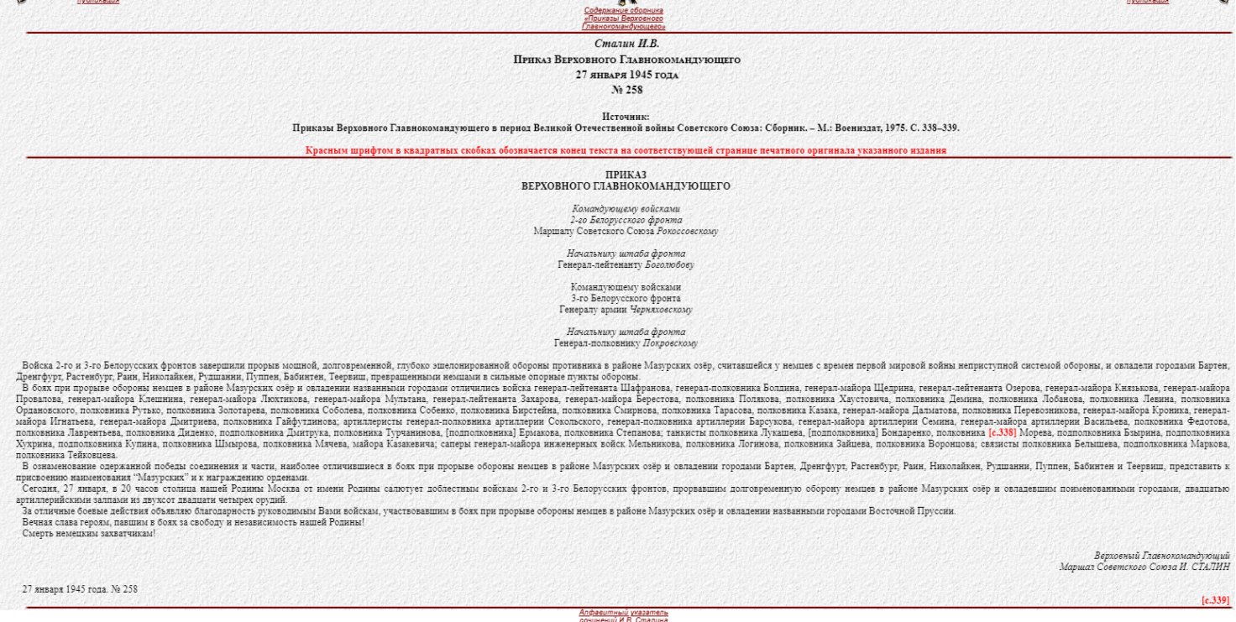
Приказ Верховного Главнокомандующего Сталина И.В.

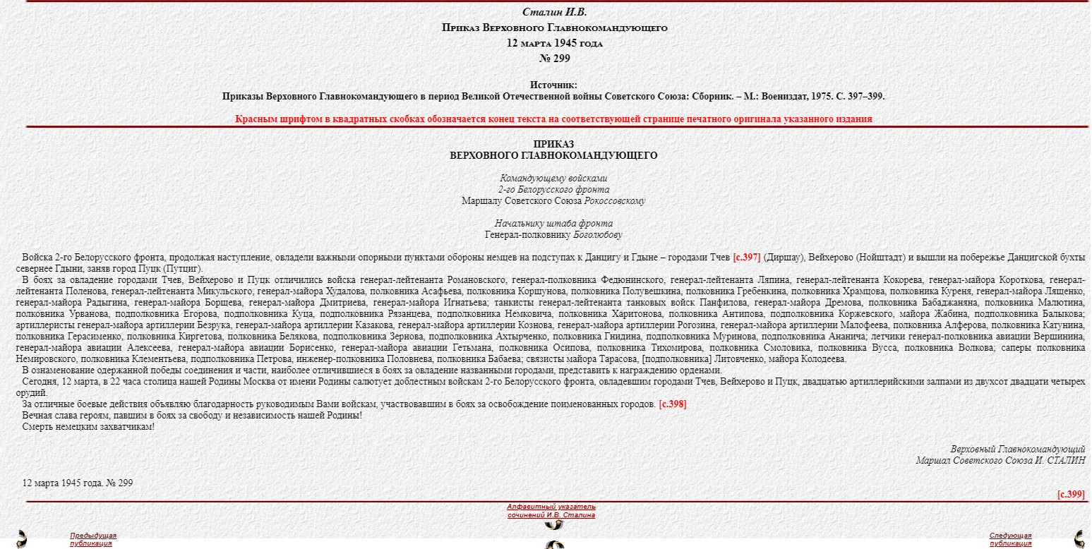
Приказ Верховного Главнокомандующего Сталина И.В.

Приложение VI
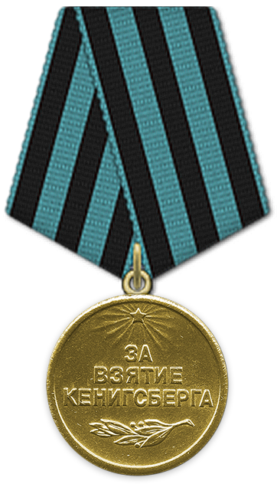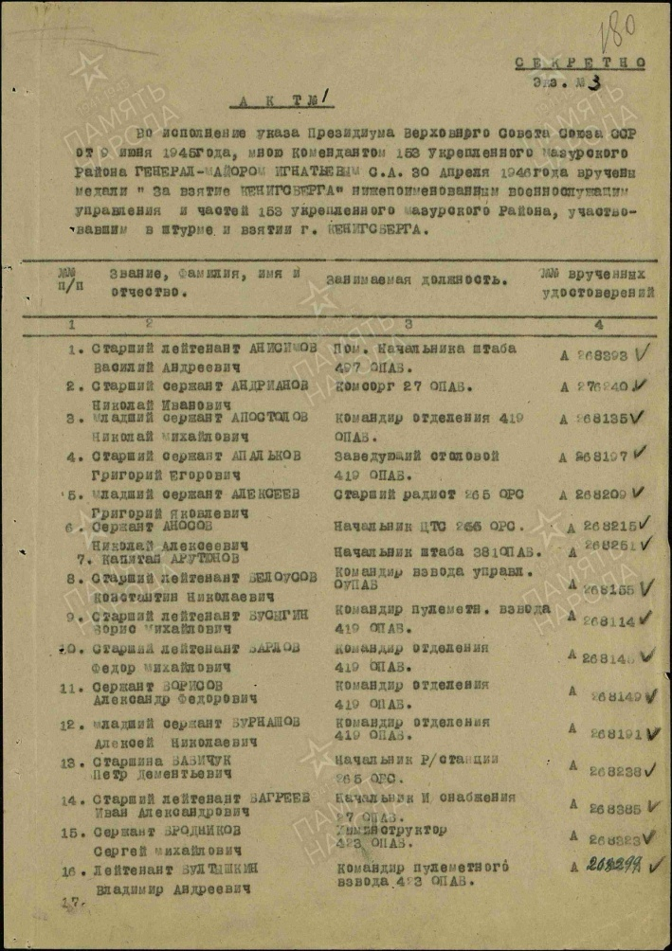
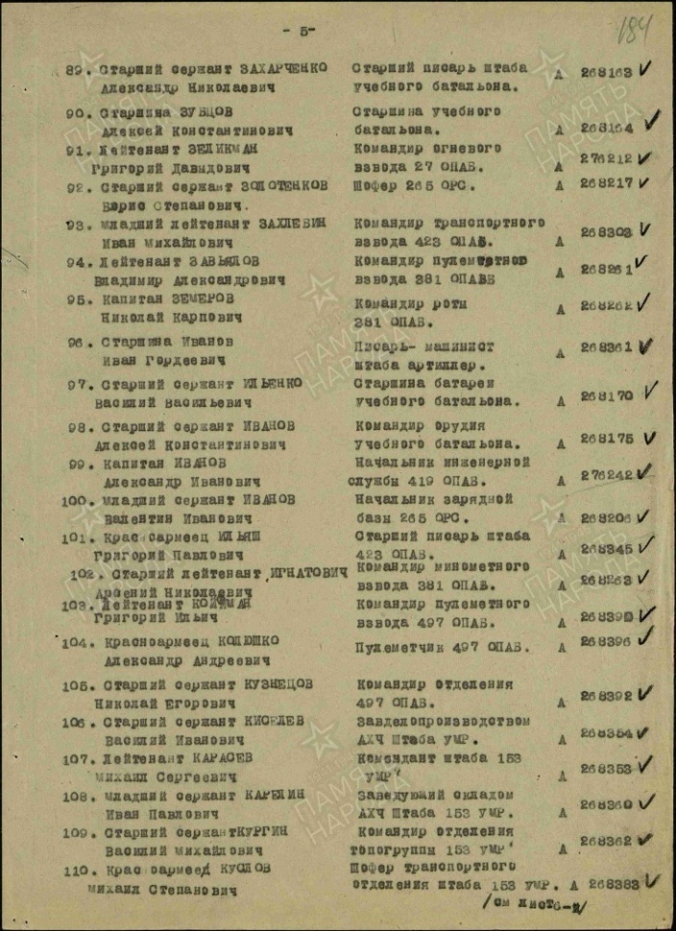
Медаль «За взятие Кенигсберга»
Приложение VII
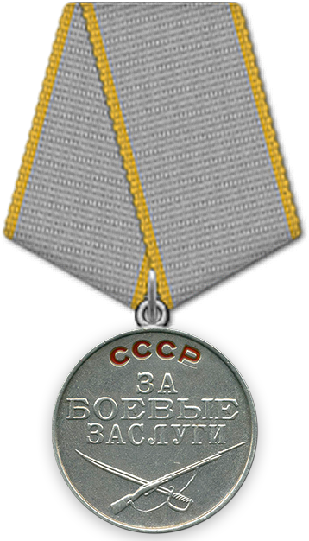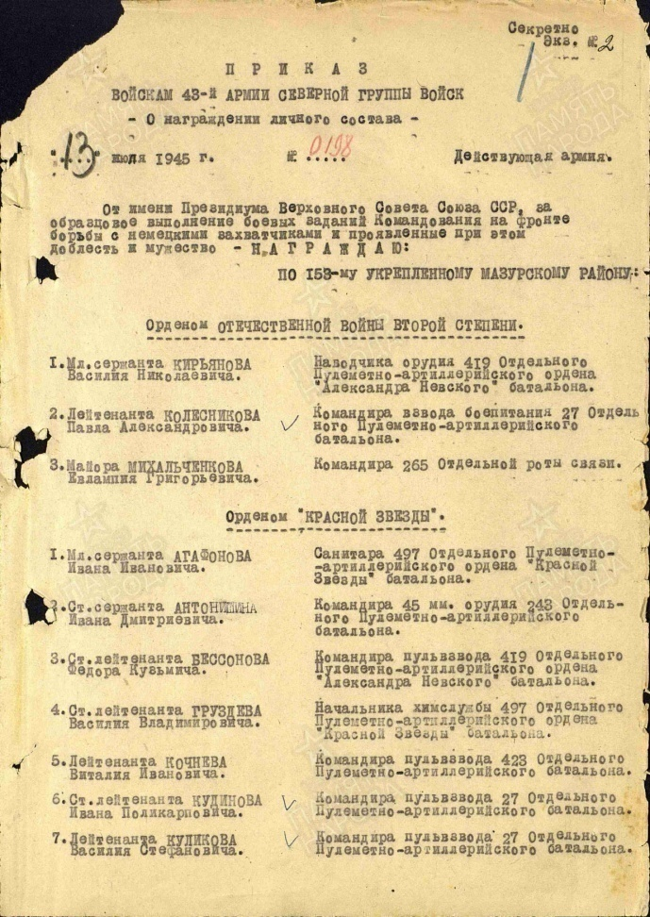
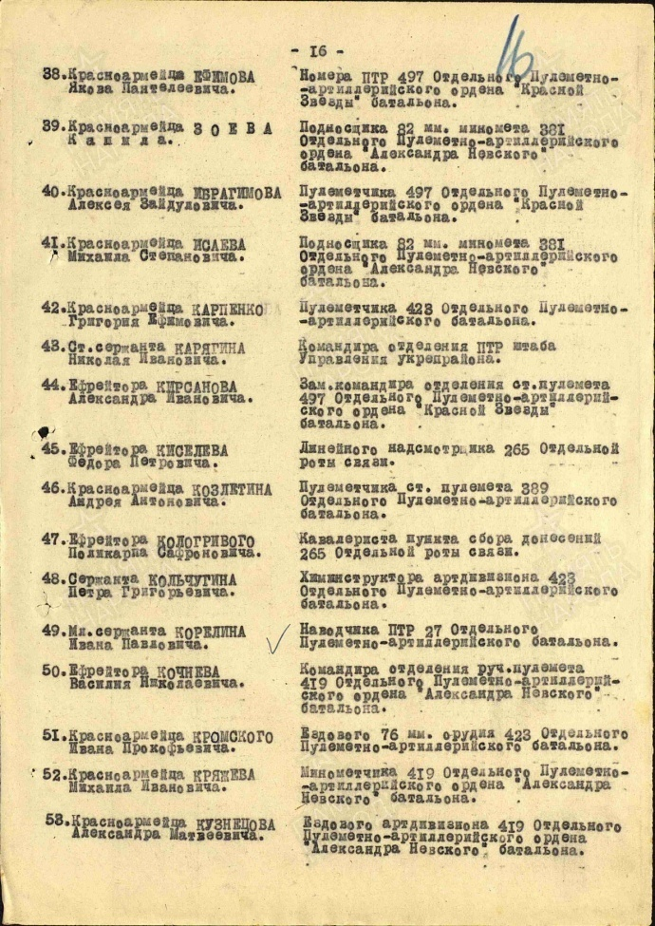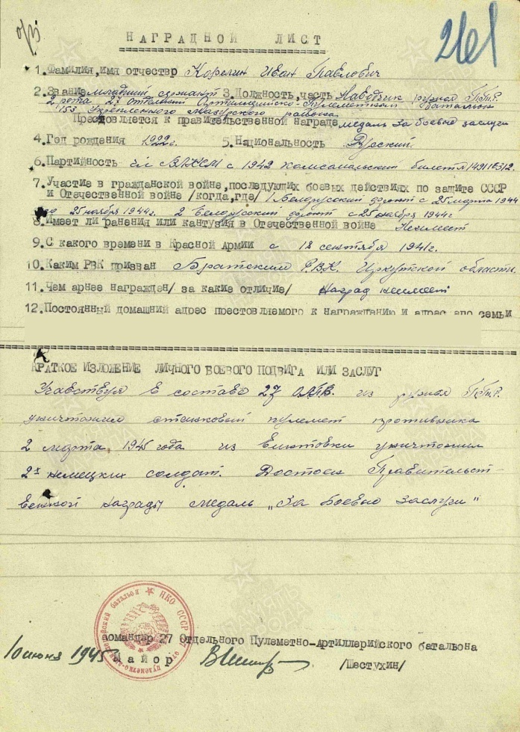
Медаль «За боевые заслуги»

Приложение VIII
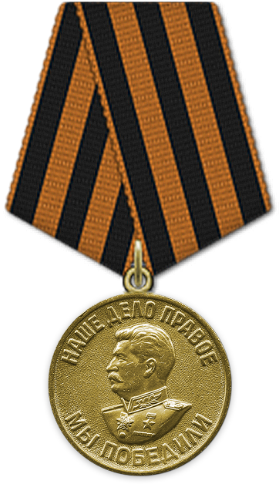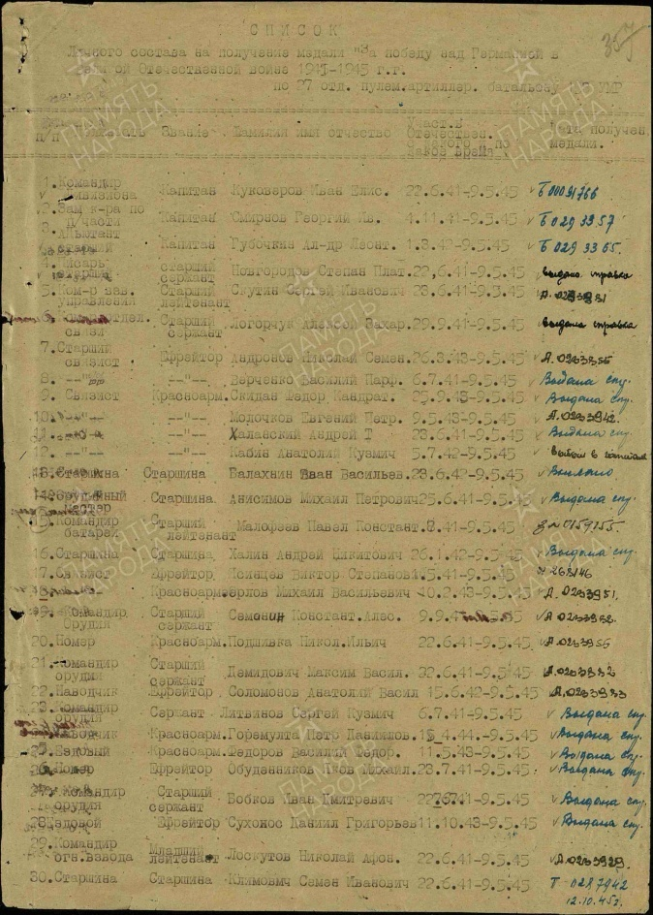
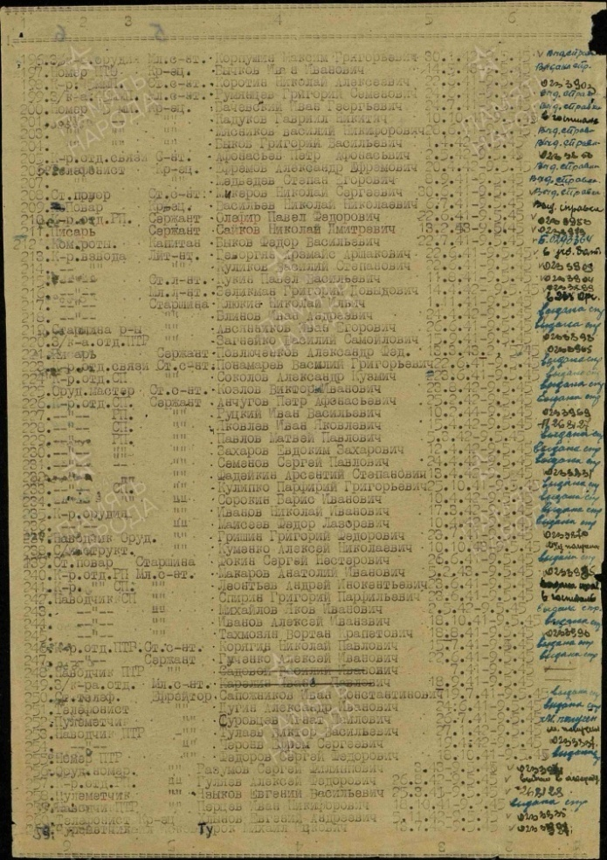
Медаль «За Победу над Германией в Великой Отечественной Войне 1941-1945 гг»

Приложение IX.

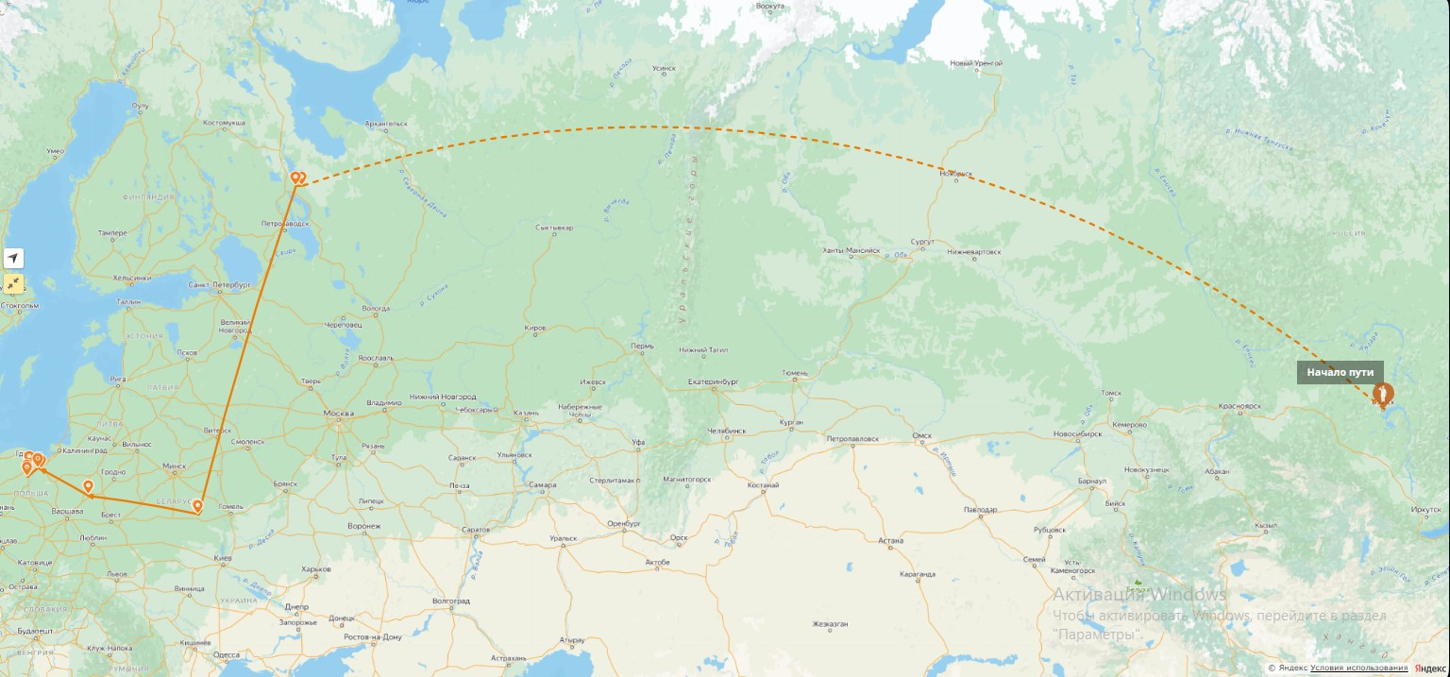
Боевой путь Карелина Ивана Павловича с 22.09.41 по 20.10.46.

Приложение X

Карелин Иван Павлович, 1946 год

Приложение XI

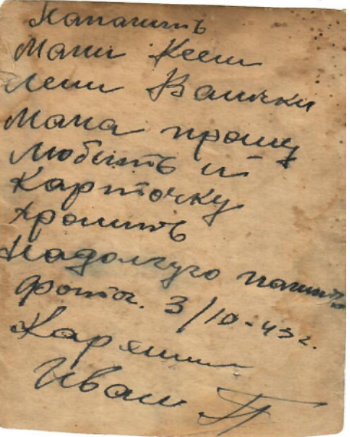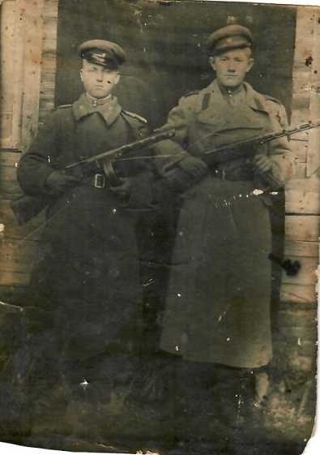

Приложение XII

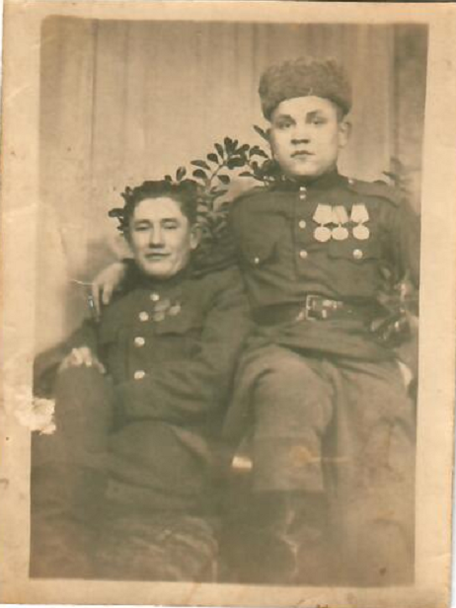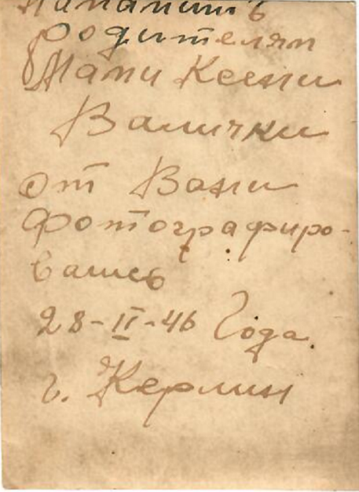

Приложение XIII

Трудовая книжка

